Древний край наш Таборинский.
28 февраля музей посетили представители Министерства общественной безопасности Свердловской области в сопровождении начальника ГКПТУ СО «ОПС Свердловской области № 14» Цыганова Максима Валерьевича и главного бухгалтера учреждения Жёлудевой Анны Дмитриевны.
Для гостей проведена экскурсия по теме: "Древний край наш Таборинский"
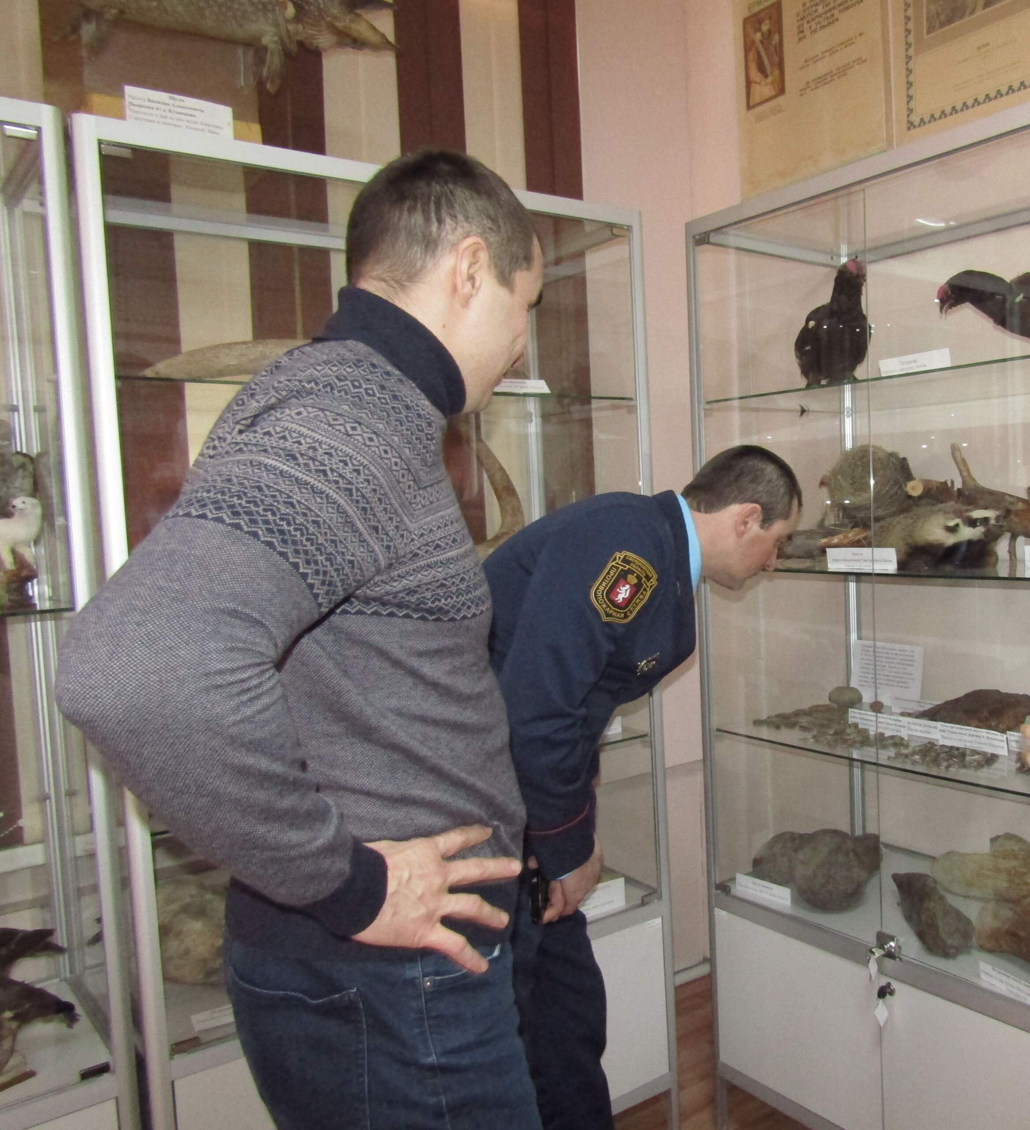
Посетителей музея заинтересовала коллекция зубов пресноводной акулы: как они здесь оказались?

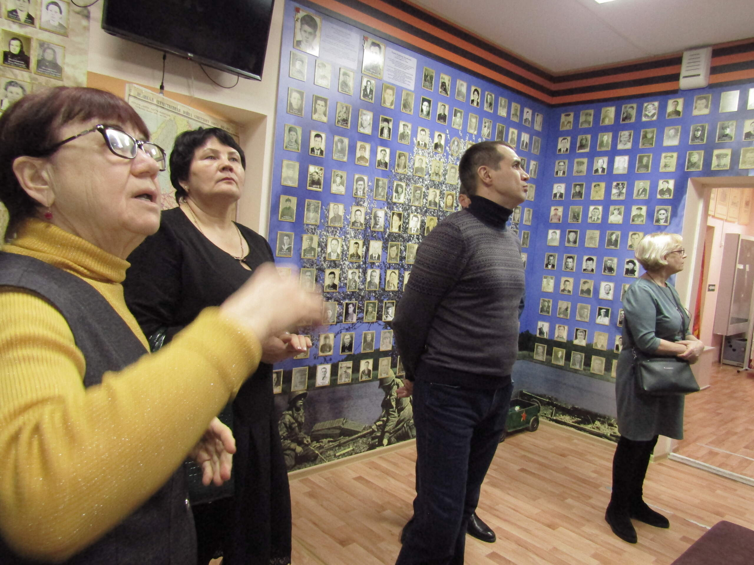
У стенда "Лица героев, посвящённого нашим землякам-героям, погибшим в зоне СВО.
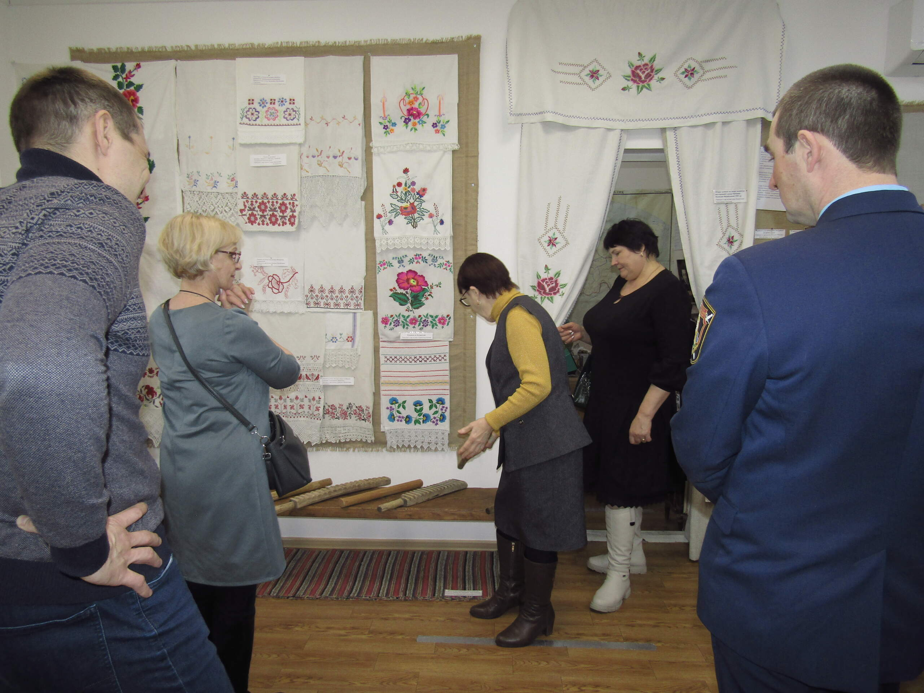
Рубиха использовалась для глажки одежды, стукач или праник для стирки на плоту (мостик на речке).
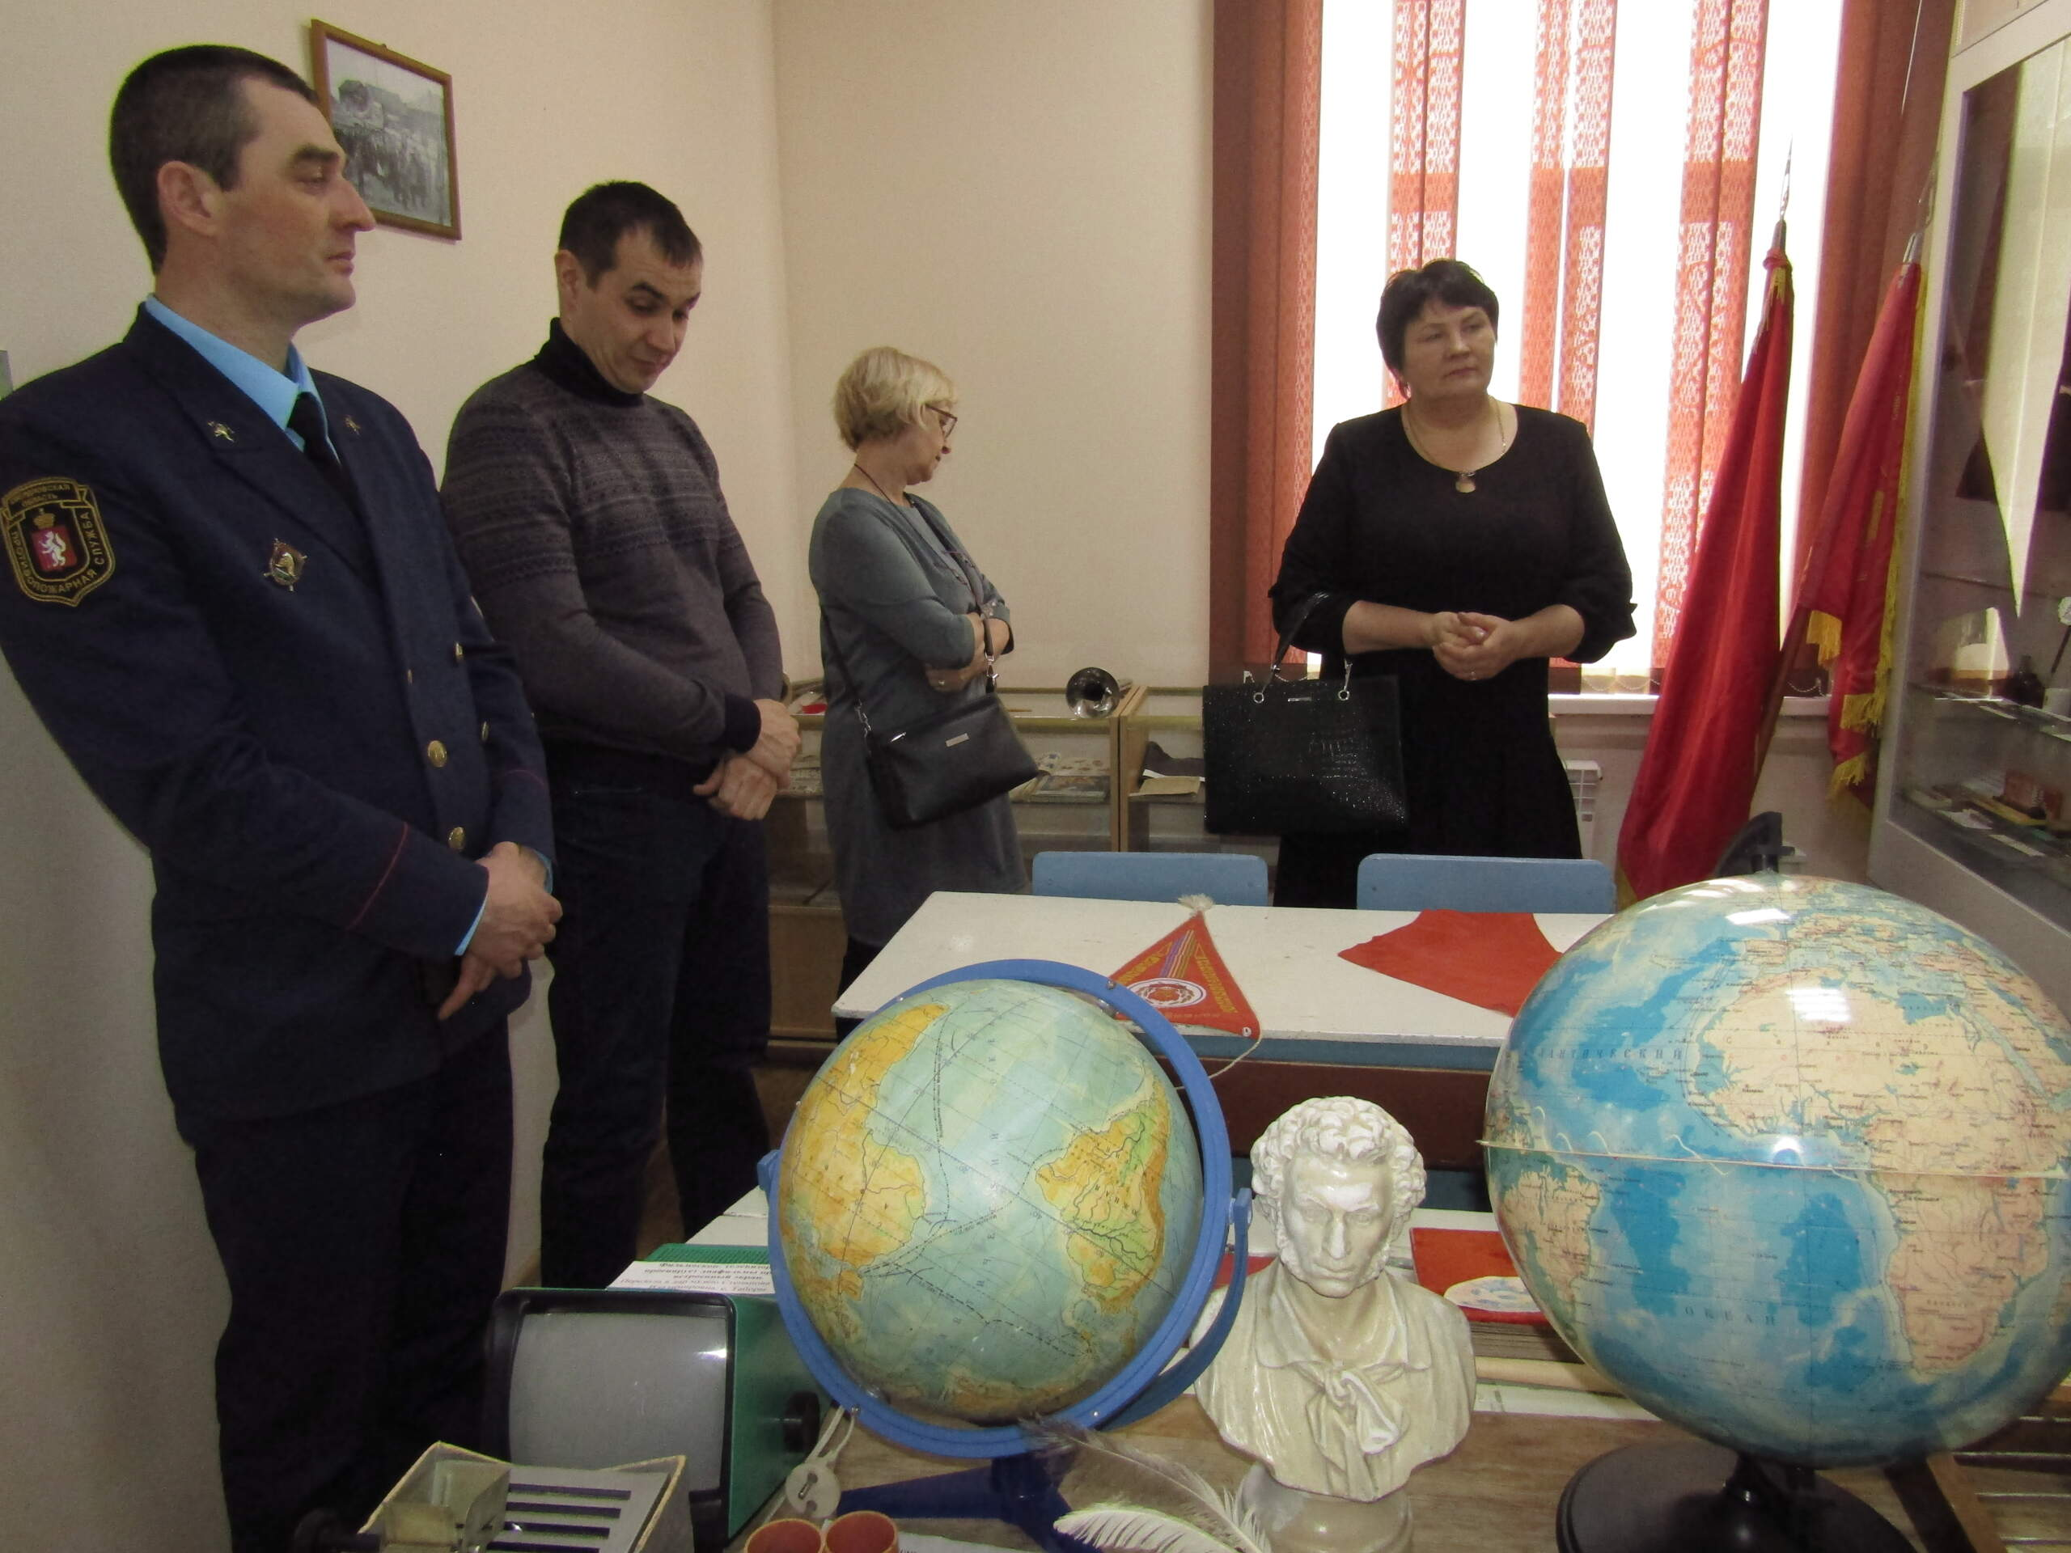
В школьном классе.
Материал к публикации подготовила и опубликовала методист музея Татьяна Козлова.

